哈夫曼树

哈夫曼编码

带权二叉树

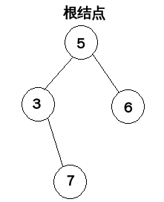带权路径和值：

3*1 + 6*1 + 7*2

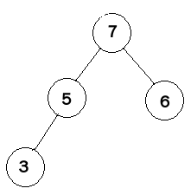

5*1 + 6*1 + 3*2

最优二叉树是带权路径和值最小的二叉树

哈夫曼树（是一种最优二叉树）所有键值在哈夫曼树中，只能是叶子节点。

哈夫曼树的构建方法：

1、先将有全职的叶子节点按照从小到大的顺序排成一个有序数列；

2、每次取头两个权值最小的节点组成一个新的节点，左孩子<右孩子；

3、将新产生的节点放回原有序序列；

4、重复上述过程，直到哈夫曼树生成。

设有如下键值：

3 5 8 12 15 27 36

由这些键值构成最优二叉树：（建立过程）

~~3~~ ~~5~~ 8 8 12 15 27 36

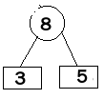~~8~~ ~~8~~ 12 15 16 27 36

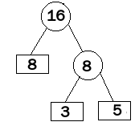~~12~~ ~~15~~ 16 27 27 36

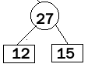~~16~~ ~~27~~ 27 36 43

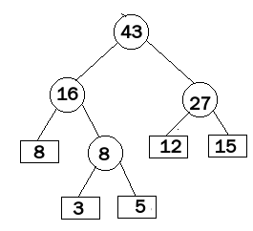

~~27~~ ~~36~~ 43 63

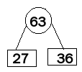~~43~~ ~~63~~ 106

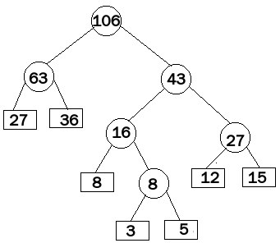

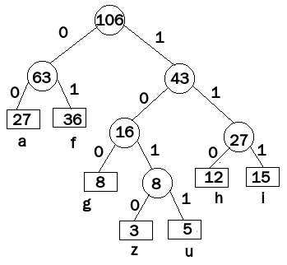设在某文本文件中出现了如下字符及其频度：

z u g h i a f

3 5 8 12 15 27 36

从根结点出发，到达叶子节点中间所经过的路径，

按顺序排列，则，每个字符对应彝族0、1序列：

z:1010

u:1011

g:100

h:110

i:111

a:00

f:01

从键盘输入一个字符串，编程统计该字符串中出现的字符及其频度。

freq:0 1 2 3 ... 65 66 ... 97 98 99 100 101 102 ... 127

A B a b c d e f

s[i]

freq[s[i]]++;

freq[0] - freq[255] 下标就是该字符ASCII值，该元素的值就是该字符的出现频度

char s[80]

int freq[256] = {0};

gets(s);

for(i=0; s[i]; i++)

freq[s[i]]++;

for(i = 0; i < 256; i++)

if(freq[i] != 0)

i就是该字符的ASCII码，freq[i]是频度

aaaaaaaaaaaaaaaaaaabbbbbbcccccfffggggtt

a:19 b:6 c:5 f:3 g:4 t:2

|  |  |  |  |  |  |  |
| --- | --- | --- | --- | --- | --- | --- |
| 下标 | 字符 | 频度 | 左孩子 | 右孩子 | flag | 编码 |
| 0 | a | ~~19~~ | -1 | -1 | 1 |  |
| 1 | b | ~~6~~ | -1 | -1 | 1 |  |
| 2 | c | ~~5~~ | -1 | -1 | 1 |  |
| 3 | f | ~~3~~ | -1 | -1 | 1 |  |
| 4 | g | ~~4~~ | -1 | -1 | 1 |  |
| 5 | t | ~~2~~ | -1 | -1 | 1 |  |
| 6 | # | 2+3=~~5~~ | 5 | 3 | 1 |  |
| 7 | # | 4+5=~~9~~ | 4 | 2 | 1 |  |
| 8 | # | 5+6=~~11~~ | 6 | 1 | 1 |  |
| 9 | # | ~~20~~ | 7 | 8 | 1 |  |
| 10 | # | 39 | 0 | 9 |  |  |

设要处理的字符种类为n个，则，所生成的哈夫曼树的项数（节点数）一定为2*n-1

有n种字符，则，需要进行n-1次中间节点的生成

|  |
| --- |
| typedef struct HUFFMAN{  char alpha;  int freq;  int flag;  int left;  int right;  }HUFFMAN; |

aaaaaaaaaaaaaaaaaaabbbbbbcccccfffggggtt

a:19 b:6 c:5 f:3 g:4 t:2

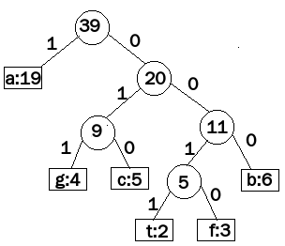

|  |  |  |  |  |  |  |
| --- | --- | --- | --- | --- | --- | --- |
| 下标 | 字符 | 频度 | 左孩子 | 右孩子 | flag | 编码 |
| 0 | a | ~~19~~ | -1 | -1 | 1 | 1 |
| 1 | b | ~~6~~ | -1 | -1 | 1 | 000 |
| 2 | c | ~~5~~ | -1 | -1 | 1 | 010 |
| 3 | f | ~~3~~ | -1 | -1 | 1 | 0010 |
| 4 | g | ~~4~~ | -1 | -1 | 1 | 011 |
| 5 | t | ~~2~~ | -1 | -1 | 1 | 0011 |
| 6 | # | 2+3=~~5~~ | 5 | 3 | 1 |  |
| 7 | # | 4+5=~~9~~ | 4 | 2 | 1 |  |
| 8 | # | 5+6=~~11~~ | 6 | 1 | 1 |  |
| 9 | # | ~~20~~ | 7 | 8 | 1 |  |
| 10 | # | 39 | 0 | 9 | 0 |  |

折半查找：

假设有如下数据：待查数据为36

0 1 2 3 4 5 6 7 8 9 10 11

2 6 8 9 13 15 17 22 34 36 40 45

head = 0;

tail = n-1;

while(没找完 && 没找到)(head <= tail && !Found)

{int

mid = (head + tail) /2;

if(key == a[mid])

Found = TRUE;

else if(key > a[mid])

head = mid +1;

else

tail = mid -1;

}